附件

其他附件（企业提供）

报送材料说明
1.申报单位要求。针对个人购车用户。在本市注册的汽车生产企业在市内销售并落籍的新能源车辆，由该生产企业负责市补的申请。非本市注册的汽车生产企业经由市内销售机构销售并落籍的车辆，由该生产企业授权委托一家在我市注册登记具有独立法人资格的汽车销售机构统一负责市补的申请，并作为生产企业代表，承担相关责任和义务。针对非个人购车用户。对于已垫付市补资金的在我市注册登记具有独立法人资格车辆销售机构，由汽车生产企业授权委托该企业负责市补申请，并作为生产企业代表，承担相关责任和义务。对于未获取市补垫付资金的非个人购车用户，须由购置车辆的法人单位进行申报。
2.《长春市新能源汽车推广应用购置补贴资金申请表》、《长春市新能源汽车推广应用购置补贴资金汇总表》、《申请单位承诺书》、《新能源汽车生产企业授权委托书》、《车辆购置企业申报情况说明及承诺书》须按要求加盖企业公章，提交纸质原件一式三份（市交通运输就、市工信局、市财政局各留存一份）。其他附件须报送电子版文件，无须报送纸质版。
3.图片釆用JPG格式，内容清晰，单个容量不超过10M。
4.各材料请按《长春市新能源汽车推广应用购置补贴资金申请表》相应顺序排列。

长春市新能源汽车推广应用购置补贴资金申请表
申报单位盖章: 填写时间： 年 月 日
资金申报单位 | 单位名称
资金申报单位 | 联系人 |  | 联系电话
资金申报单位 | 注册地址
申请补贴资金
金额、数量等总体情况
车辆运行情况
国补、省补资金清算情况
市补资金经销商
垫付情况
省平台接入情况
生产厂家售后服务
及安全保障情况
其他需要说明
的相关情况

长春市新能源汽车推广应用购置补贴资金汇总表
申报单位：（盖章） 填表日期： 年 月 日 联系人及电话（手机）：
序号 | 生产  企业 | 销售机构 | 车辆类型 | 车辆型号 | 车长  （米） | 车辆识别代码  （VIN） | 推荐车型目录批次  （/年/批) | 是否安装监控  装置 | 是否接入省级监管平台 | 车牌号 | 落籍时间  （年月日） | 行驶里程  (KM) | 车辆购  置价  （万元） | 税务局同等传统车型备案零售价格  （万元  /辆） | 已获得国家财政补贴  （万元  /辆） | 已获得推广所在地补贴（万元/辆) | 申请补贴资金  （万元  /辆） | 法定车辆所有者姓名及联系方式
一、XXXX年度
…
合 计
二、XXXX年度
…
合 计
*车辆类型：纯电、插电、燃料电池。推荐车型目录批次：20__年第_批。落籍时间：-年-月-日。已获得国家补贴资金为：完成国家清算的补贴资金。行驶里程：截至到填表日期
*资金金额单位万元的保留到小数点后两位，到百位

申报企业营业执照及法人身份证明（样例）

企业经营许可（样例）

车辆买卖合同（样例）

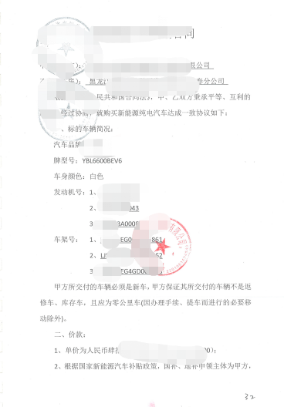

车辆销售发票（样例）

车辆行驶证（样例）

机动车登记证（样例）
提供登记证1-4页

道路运输证（样例）

售后服务、安全保障等方案（样例）

车型公告参数表（样例）

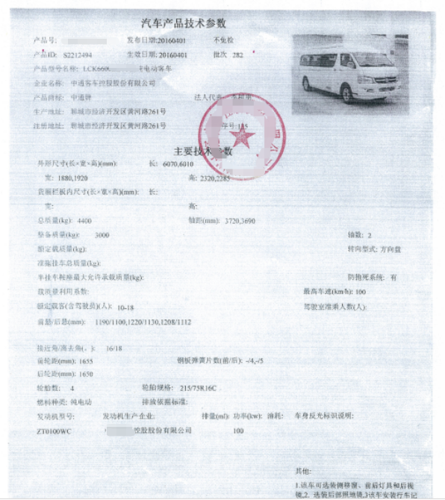

申请单位承诺书
（一）遵守国家法律、法规，依法经营。
（二）认真学习、全面了解国家、吉林省和长春市有关新能源汽车行业管理政策、标准法规等要求。
（三）严格按照国家、吉林省和长春市相关政策法规和申报条件等要求，对所提供材料的真实性和准确性负责，自觉接受主管部门的监督和检查。
（四）我司保证让购车方足额享受到长春市新能源汽车推广应用补助资金。
（五）严格执行《车辆生产企业及产品一致性监督管理办法》，保证产品一致性的全程控制。保证生产、销售的新能源汽车产品与《车辆生产企业及产品公告》一致。
（六）车辆产品的质保服务符合国家相关法规政策要求，建立完善的售后服务、应急保障体系以及产品的质量安全责任制度。
（七）截止申报期止未获取其他市州地方新能源汽车推广应用购置补贴。
（八）如不能履行承诺或违反相关规定，我公司依法接受主管部门对本企业采取的暂停、取消或退回企业享受购车奖补等惩罚措施，由此引起的消费者纠纷等全部后果由我公司自行承担。

申报单位名称（公章）：
联系人及联系方式： 日期： 年 月 日

生产企业授权委托书
长春市交通运输局、财政局、工信局：
兹授权 （被授权单位）为我单位 （产品商标+车辆类型，例：xx牌纯电动客车）在长春市指定单位，负责代理申请长春市2018及以前年度新能源汽车推广应用市级购置补贴资金、及时足额向车辆购置用户拨付补贴资金以及管理部门要求的其他事宜。
授权有效期为 年 月 日至 年 月 日。授权有效期内，被授权单位在其权限范围内签署的一切相关文件，我单位均予以承认，由此产生的权利、义务由授权单位享有和承担。

授权单位：（盖章） 法定代表人：（签章）
负责人及联系方式： 日期： 年 月 日

被授权单位：（盖章） 法定代表人：（签章）
负责人及联系方式： 日期： 年 月 日

车辆购置单位： 法定代表人：（签章）
（单位用户盖章，个人用户签字）
负责人及联系方式： 日期： 年 月 日

车辆购置企业独立申报时参照该样本文件

车辆购置企业申报情况说明及承诺书
经与新能源汽车生产企业和经销商沟通协商一致，由我公司负责长春市2018年及以前年度新能源汽车推广应用市级购置补贴资金申报，以及管理部门要求的其他事宜，新能源汽车生产企业及经销商未垫付市补资金。我公司郑重承诺：
（一）遵守国家法律、法规，依法经营。
（二）认真学习、全面了解国家、吉林省和长春市有关新能源汽车行业管理政策、标准法规等要求。
（三）严格按照国家、吉林省和长春市相关政策法规和申报条件等要求，对所提供材料的真实性和准确性负责，自觉接受主管部门的监督和检查。
（四）我司保证切实让车辆购置用户享受到新能源汽车推广应用补助资金。
（五）严格执行《车辆生产企业及产品一致性监督管理办法》，保证产品与《车辆生产企业及产品公告》一致。
（六）车辆产品的质保服务符合国家相关法规政策要求，具备完善的售后服务、应急保障体系以及产品的质量安全责任制度。
（七）截止申报期止在长春市以外未享受市州级地方新能源汽车推广应用购置补贴。
（八）如不能履行承诺或违反相关规定，我公司依法接受主管部门对本企业采取的暂停、取消或退回企业享受购车奖补等惩罚措施，由此引起的消费者纠纷等全部后果由我公司自行承担。

申报单位名称（公章）： 申报单位法人（签章）：
负责人及联系方式： 日期： 年 月 日

经销商名称（公章）： 经销商法人（签章）：
负责人及联系方式： 日期： 年 月 日

